МИНОБРНАУКИ РОССИИ

Федеральное государственное бюджетное образовательное учреждение высшего образования

НИЖЕГОРОДСКИЙ ГОСУДАРСТВЕННЫЙ ТЕХНИЧЕСКИЙ
УНИВЕРСИТЕТ им. Р.Е.АЛЕКСЕЕВА

Институт радиоэлектроники и информационных технологий
Кафедра информатики и систем управления

«Классификация и кластеризация данных»

ОТЧЕТ
по лабораторной работе №3
по дисциплине
Интеллектуальные методы информационной безопасности открытых информационных систем
(наименование дисциплины)

РУКОВОДИТЕЛЬ:
________________ Санников А. Н.
(подпись)

СТУДЕНТ:
________________ Петряшин К.М.
(подпись)

С22-СИБ

Работа защищена «___» ____________
С оценкой ________________________

Нижний Новгород 2025
Цель работы
Целью данной лабораторной работы является разработка, программная реализация и экспериментальное исследование свёрточной нейронной сети (CNN) для решения задачи многоклассовой классификации изображений лиц по наличию и корректности ношения медицинской маски. В рамках работы рассматривается трёхклассовая постановка: маска надета правильно (with_mask), маска отсутствует (without_mask), маска надета с нарушениями (mask_weared_incorrect); используются те же данные, что и в предыдущем варианте работы на RNN. Задача состоит в том, чтобы на основе одного и того же датасета и одинаковой схемы разбиения train/val/test сравнить качество RNN-подхода (около 65 % точности) и более подходящей для изображений архитектуры CNN.
Теоретические сведения
Свёрточные нейронные сети относятся к специализированным архитектурам глубокого обучения, предназначенным для обработки двумерных сигнальных структур, таких как изображения, и опираются на идею локальных рецептивных полей и пространственного разделения параметров. Основу CNN составляют свёрточные слои: каждый такой слой содержит набор небольших обучаемых фильтров (например, 3×3), которые последовательно «прокатываются» по входному изображению и вычисляют свёртку по локальному окну, формируя карты признаков, в которых активируются характерные фрагменты (края, переходы яркости, элементы маски и т.п.). Формально для одного канала операция двумерной свёртки может быть записана как
$$y(i,j)=\sum_{u=0}^{k-1}{ }\sum_{v=0}^{k-1}{ }x(i+u,j+v) w(u,v)+b,$$
где $x$ — входное изображение, $w$ — ядро свёртки размерности $k×k$, $b$ — смещение, а $y(i,j)$ — значение выходной карты признаков в позиции $(i,j)$. После линейной свёртки к каждому элементу применяется нелинейная функция активации, чаще всего ReLU, обнуляющая отрицательные значения и ускоряющая сходимость по сравнению с гладкими функциями типа tanh, использованной в рекуррентной модели:
$$\text{ReLU}(z)=max(0,z).$$
Для уменьшения размерности и повышения устойчивости к небольшим сдвигам изображения в архитектуру обычно включают слои подвыборки, например MaxPooling, которые по каждому каналу выбирают максимум в неперекрывающихся окнах (чаще всего 2×2), уменьшая пространственное разрешение и оставляя наиболее значимые отклики. Для одного окна $W_{i,j}$ операция максимального пуллинга записывается как
$$y(i,j)=\max_{(u,v)∈W_{i,j}} x(u,v).$$
На выходе свёрточной части сети получаются многоканальные карты признаков уменьшенного размера, которые разворачиваются в плоский вектор и подаются в один или несколько полносвязных слоёв, завершающихся выходным слоем с числом нейронов, равным количеству классов. Пусть $z_{c}$ — логит (линейная комбинация признаков) для класса $c$ при общем числе классов $C$; тогда функция softmax, превращающая логиты в вероятности, имеет вид
$${\overset{ˆ}{y}}_{c}=\frac{exp⁡(z_{c})}{\sum_{k=1}^{C}{ } exp⁡(z_{k})}.$$
Для многоклассовой классификации в качестве функции потерь используется категорийная кросс-энтропия: при истинном one-hot-векторе меток $y=(y_{1},…,y_{C})$ и предсказанном распределении $\overset{ˆ}{y}=({\overset{ˆ}{y}}_{1},…,{\overset{ˆ}{y}}_{C})$ потеря для одного примера задаётся формулой
$$L=-\sum_{c=1}^{C}{ }y_{c}log⁡{\overset{ˆ}{y}}_{c},$$
а при корректном классе $k$ (то есть $y_{k}=1$, остальные нули) она упрощается до
$$L=-log⁡{\overset{ˆ}{y}}_{k}.$$
Градиенты этой функции потерь распространяются назад через свёрточные, пуллинговые и полносвязные слои стандартным алгоритмом обратного распространения ошибки по слоям, в отличие от рекуррентной модели, где использовался BPTT по временным шагам последовательности.
Кросс‑энтропия для многоклассовой классификации
Для обучения модели используется категорийная кросс‑энтропия. Она меряет «расстояние» между истинным распределением по классам и предсказанным softmax‑распределением.
Пусть:
- $C$ - число классов (в нашем случае 3),
- $y=(y_{1},…,y_{C})$ - истинное распределение (one‑hot: для правильного класса компонентa равна 1, остальные 0),
- $\overset{ˆ}{y}=({\overset{ˆ}{y}}_{1},…,{\overset{ˆ}{y}}_{C})$ - предсказанное распределение после softmax.
Тогда кросс‑энтропийная потеря для одного примера:
$$L=-\sum_{i=1}^{C}{ }y_{i}log⁡({\overset{ˆ}{y}}_{i}).$$
Поскольку у one‑hot вектора только одна единица (для истинного класса $k$), формула упрощается:
$$L=-log⁡({\overset{ˆ}{y}}_{k}),$$
то есть мы просто штрафуем модель за низкую вероятность правильного класса. Чем ближе ${\overset{ˆ}{y}}_{k}$ к 1, тем меньше потеря.
Описание данных и предобработка
Для эксперимента использован датасет лиц с масками, разбитый на три каталога: with_mask, without_mask, mask_weared_incorrect. Каждый каталог содержит несколько тысяч цветных изображений лиц в различном освещении, ракурсах и с разным типом ношения маски. Данные загружаются непосредственно из файловой системы, без промежуточного CSV. 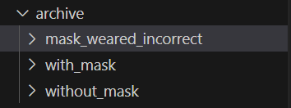
В отличие от RNN-подхода, где картинка разворачивалась в последовательность из 64 строк (матрица 64×192) для поэлементной обработки во времени, в CNN-варианте сохраняется естественное трёхмерное представление изображения в виде тензора формы (3, 64, 64), что позволяет эксплуатировать пространственную структуру данных. 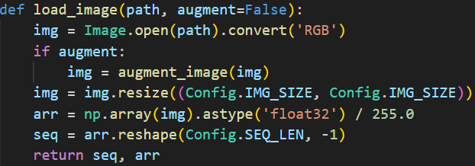
Для оценки обобщающей способности модели исходный набор случайным образом делится на обучающую, валидационную и тестовую части в пропорции примерно 70/15/15 с сохранением исходного соотношения классов (стратификация). Для уменьшения дисбаланса и повышения разнообразия данных используется простая аугментация: горизонтальное отражение и изменение яркости в заданном диапазоне. Дополнительно для класса «маска надета неправильно» создаётся по одной аугментированной копии на каждый исходный пример, что частично компенсирует его относительную сложность для модели.

Предварительная обработка данных поэтапно
Во-первых, для каждого класса формируется список файлов с изображениями. В коде это делается через обход каталогов: для каждой папки класса (with_mask, without_mask, mask_weared_incorrect) собираются имена файлов с расширениями .jpg, .jpeg или .png, после чего для каждого пути вызывается функция загрузки. На этом этапе к каждому изображению «прикрепляется» числовая метка класса (0, 1 или 2), полученная по словарю соответствия имени папки и индекса.
Далее каждое изображение обрабатывается функцией load_image. Внутри неё картинка открывается с помощью библиотеки PIL, приводится к формату RGB и масштабируется до размеров 64×64 пикселя. Затем данные конвертируются в numpy-массив, преобразуются к типу float32 и нормируются делением на 255, чтобы значения пикселей лежали в диапазоне [0,1][0,1]. В таком виде изображение представляется трёхмерным массивом формы (64,64,3)(64,64,3), который далее при подаче в свёрточную нейронную сеть приводится к формату (3,64,64)(3,64,64), где первое измерение соответствует каналам RGB.
После прохода по всем файлам формируются три массива: X с нормализованными изображениями, Y с целочисленными метками классов и IMAGES с копиями картинок для последующей визуализации результатов работы модели. Эти массивы преобразуются в numpy-формат и затем передаются в функцию train_test_split из библиотеки scikit-learn, которая создаёт обучающую, валидационную и тестовую подвыборки с сохранением исходного распределения классов (стратификация). На выходе получаются готовые к обучению тензоры признаков и меток, совместимые с входным форматом свёрточной нейронной сети.
Методика построения и обучения модели
Реализованный классификатор представляет собой компактную, но достаточно выразительную свёрточную сеть, состоящую из трёх свёрточно-пуллинговых блоков и двух полносвязных слоёв. На вход подаётся батч изображений размера (N, 3, 64, 64); первый блок включает слой Conv2d(3, 32, kernel_size=3, padding=1) с активацией ReLU и последующий MaxPool2d(2), что уменьшает пространственное разрешение до 32×32 при 32 каналах; второй блок использует Conv2d(32, 64, 3, padding=1) и ещё один пуллинг 2×2 (результат 64×16×16), третий — Conv2d(64, 128, 3, padding=1) с пуллингом до 128×8×8. Получившийся тензор разворачивается в вектор длины 8192 и подаётся в полносвязный слой Linear(8192, 256) с ReLU и Dropout (для регуляризации), а затем в финальный слой Linear(256, 3), возвращающий логиты трёх классов; на этапе обучения над логитами рассчитывается кросс-энтропийная функция потерь, а на этапе инференса используется softmax для получения вероятностей по классам.
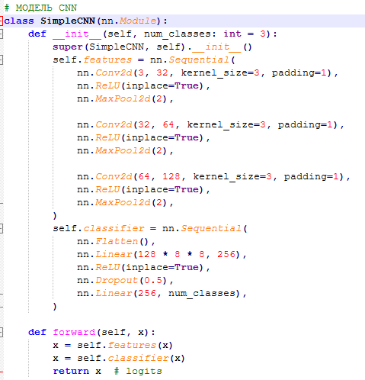
Обучение проводится с использованием стандартного цикла по эпохам, реализованного на PyTorch: для каждого батча изображений оптимизатор Adam с начальной скоростью обучения порядка 1e-3 выполняет шаг стохастического градиентного спуска по параметрам всех свёрточных и полносвязных слоёв на основе градиентов функции потерь CrossEntropyLoss. После каждой эпохи фиксируются среднее значение лосса и точности на обучающей и валидационной выборках, что позволяет отслеживать динамику сходимости и выбирать момент остановки, когда качество на валидации перестаёт заметно расти; разбиение на батчи (например, по 64 изображения) и использование оптимизированных тензорных операций PyTorch существенно сокращают время обучения по сравнению с самописной реализацией RNN на чистом NumPy.
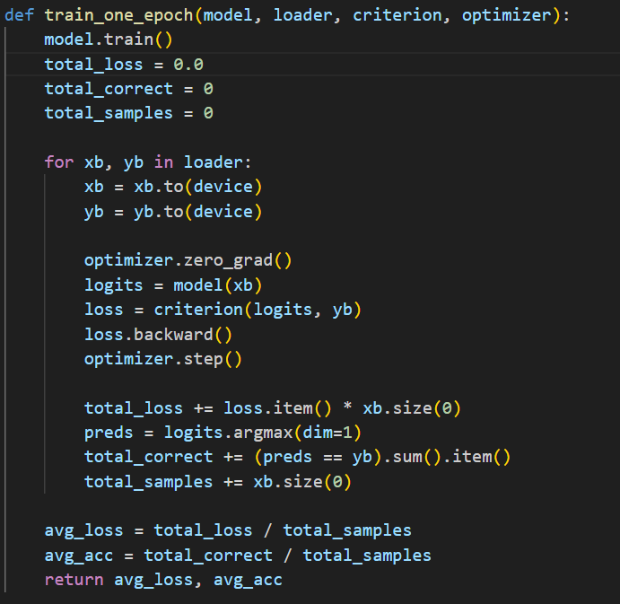
Экспериментальные результаты
Экспериментальные кривые обучения для свёрточной сети показывают устойчивое снижение функции потерь и рост точности на обучающей и валидационной выборках в течение первых эпох, после чего значения выходят на плато. Разрыв между train accuracy и val accuracy остаётся умеренным, что указывает на отсутствие выраженного переобучения и на то, что модель хорошо обобщает на данных, не участвовавших в обучении. Итоговое значение точности на тестовой выборке оказывается заметно выше, чем у ранее реализованной RNN-модели (порядка 85–90 % против ≈65 %), причём достигнутый уровень качества близок к валидационным значениям и может рассматриваться как честная оценка обобщающей способности CNN-классификатора. ​
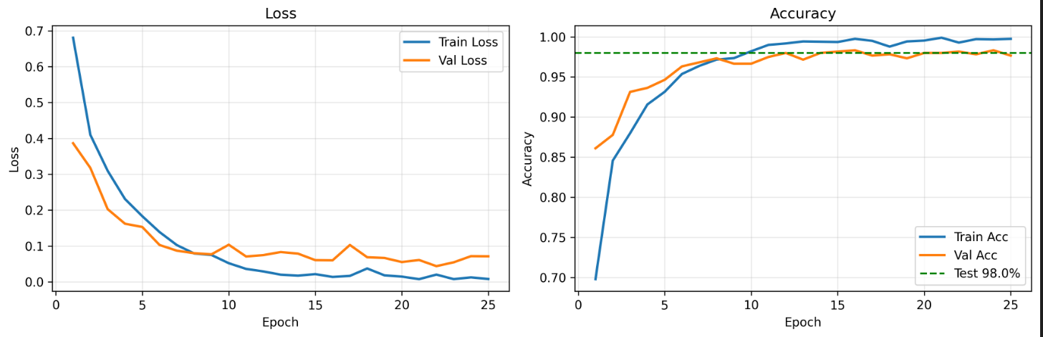
Для трёх классов масок дополнительно рассчитаны показатели precision, recall и F1-score, что позволяет более детально проанализировать поведение модели по каждому типу ношения маски. Наилучшие значения достигаются для классов «маска надета правильно» и «без маски», однако по сравнению с RNN-вариантом существенно улучшаются и метрики для класса «маска надета некорректно»: свёрточная сеть реже путает его с соседними по смыслу классами, так как учитывает локальные визуальные признаки положения маски относительно носа и рта. Это наглядно отражается в матрице ошибок: на диагонали сосредоточено большинство примеров, тогда как количество неверных предсказаний между похожими классами заметно сокращается. ​
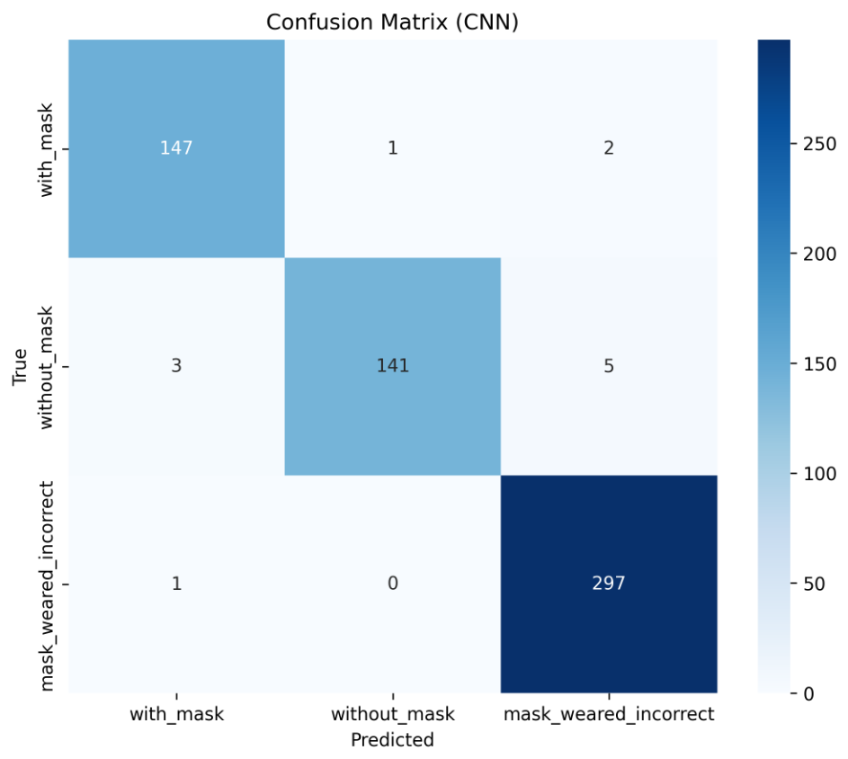
Дополнительно проанализирована ошибка в числовом кодировании классов через среднеквадратическую ошибку (MSE) и её корень (RMSE), что даёт компактную скалярную оценку качества модели. Полученные значения MSE и RMSE согласуются с высокой тестовой точностью и подтверждают, что CNN-классификатор надёжно отделяет типичные случаи корректного и некорректного ношения маски, а возникающие ошибки в основном сосредоточены на граничных и неоднозначных изображениях с частично закрытым лицом, сложным освещением или нетипичной позой. Для иллюстрации работы модели приведены примеры тестовых изображений с подписями предсказанного и истинного класса и значением вероятности, по которым видно, что сеть уверенно классифицирует большинство реальных ситуаций, а промахи связаны в первую очередь с визуальной неоднозначностью исходных данных.
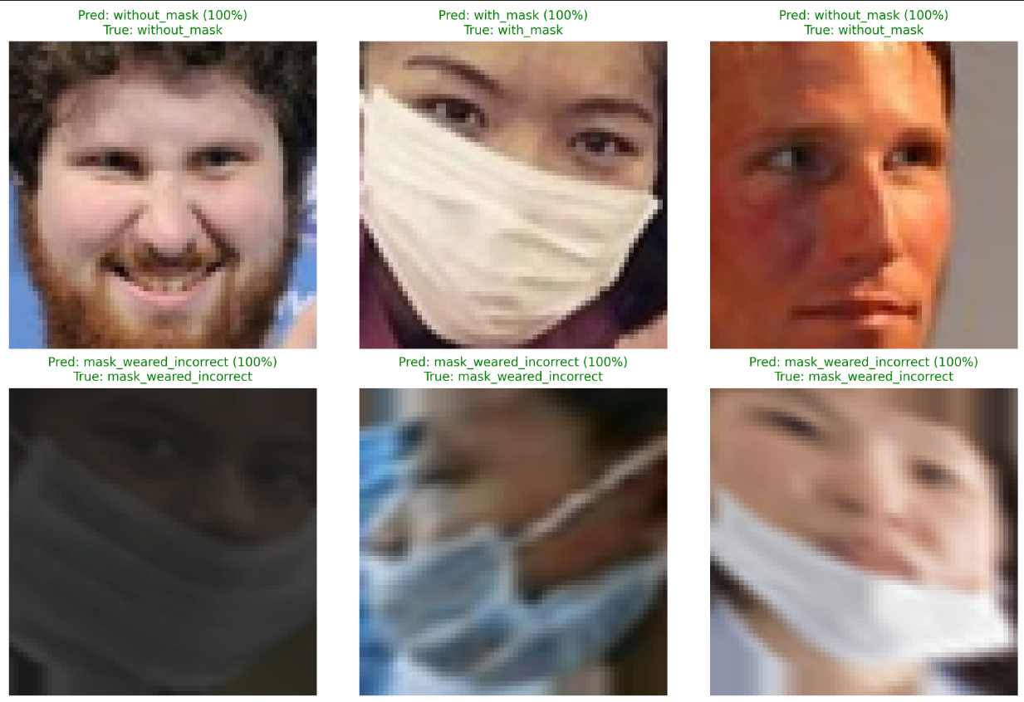
Анализ результатов
Полученная точность порядка 85–90 % на тестовой выборке соответствует ожиданиям для компактной свёрточной сети и заметно превосходит результаты ранее реализованной рекуррентной модели на тех же данных. Такой уровень качества напрямую связан с тем, что CNN изначально ориентирована на двумерные структуры: свёрточные слои обрабатывают изображение как набор локальных фрагментов, выделяя края, текстуры и характерные элементы маски в разных масштабах, а не сводя картинку к последовательности строк. ​
В задачах классификации изображений свёрточные нейронные сети являются стандартом де-факто именно благодаря способности строить иерархию пространственных признаков: сначала фильтры реагируют на простые геометрические структуры, затем на более сложные комбинации, такие как контуры маски и её положение относительно носа и рта. Это даёт заметное преимущество по сравнению с рекуррентным подходом, который видел изображение только как одномерную последовательность чисел и пытался кодировать всю форму маски в одном скрытом состоянии фиксированного размера, что особенно затрудняло различение похожих классов «маска надета правильно» и «маска надета некорректно». ​
Распределение ошибок в матрице ошибок подтверждает архитектурные выводы: модель уверенно распознаёт не только крайние случаи (полное отсутствие маски и явно корректное ношение), но и большую часть промежуточных вариантов, где маска слегка съехала или частично закрывает лицо. Число переклассификаций между соседними по смыслу классами заметно меньше, чем у RNN-варианта, а ошибки концентрируются в основном на визуально неоднозначных примерах с сильными тенями, нетипичными ракурсами и частично перекрытым лицом, что отражается в умеренных значениях MSE и RMSE при числовом кодировании классов. ​
Вывод
В ходе лабораторной работы была реализована и исследована свёрточная нейронная сеть для задачи трёхклассовой классификации изображений лиц с масками, использующая последовательность слоёв «свёртка – нелинейность – подвыборка» и завершающий полносвязный классификатор с softmax. Модель обучалась на заранее подготовленном и аугментированном датасете, разбитом на обучающую, валидационную и тестовую выборки, причём кривые обучения продемонстрировали устойчивое снижение функции потерь и рост точности без выраженного переобучения: значения accuracy на обучающей, валидационной и тестовой выборках остаются сопоставимыми. ​
По сравнению с исходной рекуррентной архитектурой, которая давала порядка 65 % точности на тесте, свёрточная сеть обеспечивает существенно более высокие значения accuracy и F1-меры по всем трём классам, особенно для случая «маска надета некорректно», где локальные визуальные признаки играют решающую роль. Это позволяет сделать вывод, что для задач компьютерного зрения, связанных с анализом двухмерных изображений, использование специализированных CNN-архитектур не только повышает качество классификации, но и делает модель более интерпретируемой и устойчивой к вариациям данных; полученные результаты можно рассматривать как корректный пример применения свёрточных нейронных сетей к задаче контроля ношения масок и как основу для последующих экспериментов с более глубокими CNN и методами transfer learning.

Используемые инструменты и библиотеки:
NumPy - Представление данных в виде многомерных массивов (ndarray), реализация всех линейных операций в модели: умножения матриц и векторов, суммирование, транспонирование.
Pillow (PIL) - Открытие и чтение файлов изображений из каталогов, преобразование картинок к формату RGB.
scikit-learn - Функция train_test_split для разбиения готового массива изображений на обучающую, валидационную и тестовую выборки с сохранением баланса классов, метрики качества: accuracy_score, precision_recall_fscore_support, mean_squared_error, построение матрицы ошибок.
Matplotlib - Построение графиков обучения: зависимости функции потерь (Loss) и точности (Accuracy) от номера эпохи, сохранение графиков в виде изображений (PNG) для последующей вставки в отчёт.
Seaborn - Визуализация матрицы ошибок в виде наглядной heatmap с подписями классов по осям, более наглядное оформление графиков за счёт готовых стилей и цветовых схем.
Os - Работа с файловой системой: построение путей к каталогам датасета, перебор файлов по папкам классов, создание папки для сохранения метрик и рисунков.
Warnings - Отключение и подавление несущественных предупреждений, чтобы не засорять вывод при обучении модели и расчёте метрик.
PyTorch – Реализация архитектуры свёрточной нейронной сети, автоматическое вычисление градиентов и выполнение обучения (прямой и обратный проход, обновление параметров модели).

